– Presseinformation der Controlware GmbH –

Controlware erweitert die Geschäftsführung um Marc Wilczek

Dietzenbach, 21. Januar 2025 – Controlware verstärkt die Geschäftsführung: Marc Wilczek zeichnet beim Dietzenbacher IT-Dienstleister und Managed Service Provider ab sofort als Chief Commercial Officer (CCO) für sämtliche Vertriebs- und Marketingaktivitäten verantwortlich und leitet das Unternehmen gemeinsam mit CEO Bernd Schwefing und CFO Michael Küchen.
Mit der Erweiterung der Geschäftsführung stellt Controlware nach einem überaus erfolgreichen Geschäftsjahr 2024 jetzt die Weichen für das weitere Wachstum: „Die breitere Aufstellung unseres Führungsteams ist ein wesentlicher Bestandteil unserer strategischen Agenda, um unser Leistungsangebot rund um sichere digitale Infrastrukturen weiter auszubauen und in nachhaltiges Wachstum umzusetzen“, erklärt Controlware CEO Bernd Schwefing. „Wir freuen uns, dass wir für diese Aufgabe Marc Wilczek gewinnen konnten, der unser Führungsteam mit seiner breit gefächerten Expertise, seiner ausgeprägten Kundenorientierung und seinem hohen Qualitätsanspruch verstärken wird.“
Marc Wilczek verfügt über mehr als 20 Jahre Erfahrung in der Technologiebranche: Vor dem Wechsel zu Controlware war er in Führungspositionen bei international renommierten Unternehmen tätig, wo er erfolgreich an der Schnittstelle von Strategie, Innovation und Technologie arbeitete, und kann auf beeindruckende Ergebnisse in der Skalierung von Unternehmen zurückblicken. Neben der Gründung eines eigenen Systemhauses bekleidete er unter anderem Schlüsselrollen bei Utimaco/Sophos, CompuGroup Medical und T-Systems. Zuletzt hatte der gebürtige Wiesbadener, der nach Stationen in Hongkong, London und New York vor über zehn Jahren nach Hessen zurückgekehrt ist, die Geschäftsführung der Link11 GmbH inne und trug maßgeblich zur Expansion und Unternehmensentwicklung bei.
Marc Wilczek ergänzt: „Controlware blickt auf eine beeindruckende, mehr als 40-jährige Erfolgsgeschichte zurück – und ist eine feste Größe und ein führender Player im deutschen IT-Markt. Als Qualitätsführer und Trusted Advisor sind wir heute hervorragend aufgestellt, um Unternehmen und öffentliche Einrichtungen zu unterstützen und zu entlasten – und ich freue mich sehr darauf, einen Beitrag zur weiteren Geschäftsentwicklung zu leisten und das Wachstum aktiv voranzutreiben.“
Christof Ziegler, Aufsichtsratsvorsitzender von Controlware, kommentiert: „Controlware konnte trotz des angespannten gesamtwirtschaftlichen Klimas auch 2024 weiterhin sehr erfolgreich wachsen. Jetzt ist es an der Zeit, dieses Momentum ins neue Jahr mitzunehmen und die starke Marktstellung auszubauen und zu festigen. Mit der Berufung von Marc Wilczek – einem erfahrenen und hervorragend vernetzten IT- und Vertriebsprofi – als zusätzlichem Geschäftsführer für Vertrieb und Marketing haben wir alle Voraussetzungen geschaffen, um unsere ehrgeizigen Wachstumsziele zu erreichen.“

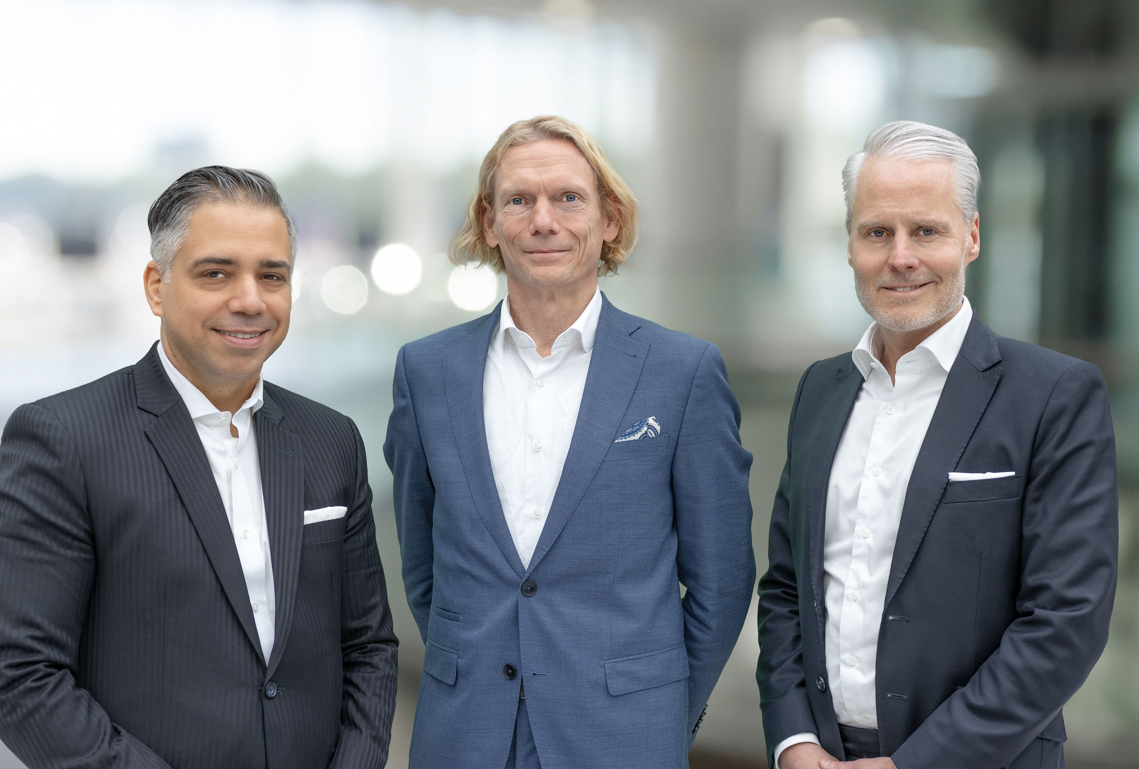
Controlware verstärkt die Geschäftsführung: Marc Wilczek (l.) zeichnet beim Dietzenbacher IT-Dienstleister und Managed Service Provider ab sofort als Chief Commercial Officer (CCO) für sämtliche Vertriebs- und Marketingaktivitäten verantwortlich und leitet das Unternehmen gemeinsam mit CEO Bernd Schwefing (m.) und CFO Michael Küchen (r.).
HiRes-Bilddaten erhalten Sie auf Anfrage unter michal.vitkovsky@h-zwo-b.de

Über Controlware GmbH
Die Controlware GmbH zählt zu den Markt- und Qualitätsführern unter den IT-Dienstleistern und Managed Service Providern in Deutschland. Das Unternehmen ist Teil der Controlware Gruppe mit insgesamt rund 1.000 Mitarbeitenden und einem Umsatz von über 400 Mio. Euro, zu der auch die Networkers AG sowie Controlware Österreich gehören. Als Digitalisierungspartner von mittelständischen und großen Unternehmen sowie von Behörden und Einrichtungen der öffentlichen Hand entwickelt, implementiert und betreibt Controlware agile und resiliente IT-Lösungen in den Bereichen Network Solutions, Information Security, Data Center & Cloud, Collaboration, IT-Management und Managed Services – und unterstützt Kunden dabei, die Weichen für einen wirtschaftlichen, zukunftssicheren und nachhaltigen IT-Betrieb zu stellen. Dabei stehen wir unseren Kunden in allen Projektphasen zur Seite: von der Beratung und Planung bis hin zur Realisierung und Wartung. Als MSP mit einem eigenen ISO 27001-zertifizierten Customer Service Center reicht unser Angebot von Betriebsunterstützung bis zu kompletten Managed Services für Cloud-, Data Center-, Enterprise- und Campus-Umgebungen. Zudem bieten wir umfassende Cyber Defense Services. Neben unserem eigenen flächendeckenden Vertriebs- und Servicenetz mit 16 Standorten in DACH, die gemäß ISO 9001-zertifiziert sind, unterhalten wir internationale Partnerschaften und sind so in der Lage, anspruchsvolle globale Projekte abzuwickeln. Seit unserer Gründung im Jahr 1980 arbeiten wir eng mit den national und international führenden Herstellern sowie innovativen Newcomern zusammen und sind bei den meisten dieser Partner im höchsten Qualifizierungsgrad zertifiziert. Besonderes Augenmerk legen wir auf die Nachwuchsförderung: Seit vielen Jahren kooperieren wir mit renommierten deutschen Hochschulen und betreuen durchgehend rund 50 Auszubildende und Studenten.

Pressekontakt:  Stefanie Zender | Agenturkontakt:  Michal Vitkovsky
Controlware GmbH | H zwo B Kommunikations GmbH
Tel.: +49 6074 858-246 | Tel.: +49 9131 812 81-25
Fax: +49 6074 858-220 | Fax: +49 9131 812 81-28
E-Mail: stefanie.zender@controlware.de | E-Mail: michal.vitkovsky@h-zwo-b.de
www.controlware.de (Homepage) | www.h-zwo-b.de (Homepage)

